Sample_power_frontpanel 说明
一, 整体介绍
该Sample主要实现通过前面板按键进入真待机状态并且唤醒。
二, 流程介绍
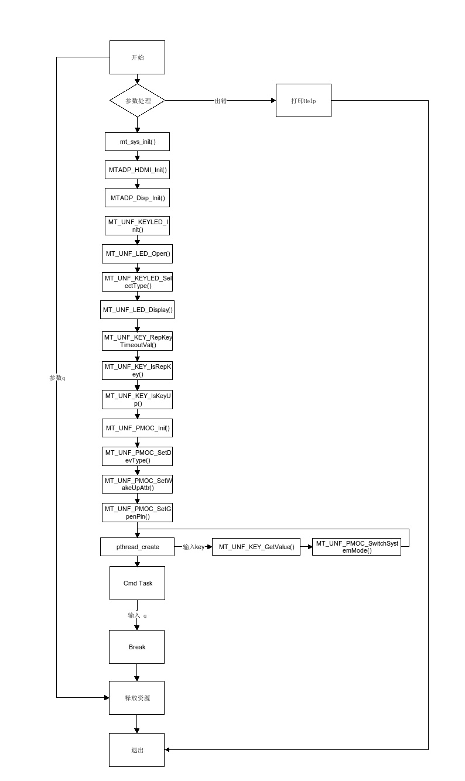
三，提供功能介绍
1) 按键待机
按下前面板的key[0]。
2) 按键唤醒
按下前面板的key[1]。
四，使用函数介绍
1) mt_sys_init() //系统初始化
2) MTADP_HDMI_Init() //HDMI初始化
3) MTADP_Disp_Init() //Display初始化
4) MT_UNF_KEYLED_Init() //初始化前面板
5) MT_UNF_LED_Open() //打开LED设备
6) MT_UNF_KEYLED_SelectType() //设置前面板类型
7) MT_UNF_LED_Display() //LED灯显示
8) MT_UNF_KEY_RepKeyTimeoutVal() //重复按键时间
9) MT_UNF_KEY_IsRepKey() //设置是否支持重复按键
10) MT_UNF_KEY_IsKeyUp() //设置是否上报按键抬起
11) MT_UNF_PMOC_Init() //PMOC初始化
12) MT_UNF_PMOC_SetDevType() //设置前面板类型
13) MT_UNF_PMOC_SetWakeUpAttr() //设置唤醒键
14) MT_UNF_PMOC_SetGpenPin() //将 GPEN 引脚电压拉低
15) pthread_create () //根据输入键进入真待机或唤醒
16) MT_PowerFrontpanelModeCmdTask() //退出程序
17) MT_UNF_PMOC_DeInit() //PMOC去初始化
18) MT_UNF_LED_Close() //关闭LED设备
19) MT_UNF_KEYLED_DeInit() //前面板去初始化
20) MTADP_Disp_DeInit() //Display去初始化
21) MTADP_HDMI_DeInit() //HDMI去初始化
22) mt_sys_deinit() //系统去初始化
五，编译
执行makefile进行编译
六，运行
拷贝库/linux/pub/shared_lib_striped到u盘
拷贝/linux/pub/bin/sample_power_frontpanel到u盘，u盘接上单板
由于SYM4板没有前面板，因此，板子需要外接一个前面板
执行以下指令：
mount /dev/sda1 /mnt/
export LD_LIBRARY_PATH=/mnt/shared_lib_striped/:/usr/local/lib
cd /mnt/
./sample_power_frontpanel //前面板key[0]进入真待机状态，key[1]唤醒

